itinerario para la empleabilidad2 |  | CASO PRACTICO UD5

alumno cesur 25/26  Alejandro Muñoz de la Sierra | PROFESOR  Paloma Ales Hermosa

introduccion

El sector tecnológico ha madurado un montón en los últimos años. Esa idea antigua de montar una startup, ir a lo loco "rompiendo cosas" y sacar la app rápido para forrarse en bolsa a cualquier precio ya no se sostiene. Hoy en día, si quieres que una idea pase de ser un proyecto de clase a una empresa real y con futuro, hace falta una base sólida y una ética muy clara. Ya no nos vale solo con que el código compile y la app no casque; el mercado, los inversores e incluso la ley nos exigen que nos hagamos responsables de cómo afecta lo que hacemos a nuestro entorno.

Como alumnos de DAM, ahora que estamos montando nuestro proyecto (un Software as a Service centrado en Green IT), hemos visto clarísimo que la empresa no va a sobrevivir solo porque el código sea limpio. Meter la ética y la Responsabilidad Social Corporativa (RSC) en el ADN de lo que hacemos es lo que de verdad nos va a permitir ser rentables y, de paso, aportar algo bueno a la sociedad y cuidar el medio ambiente. Esta forma de ver las cosas responde a lo que piden ahora los clientes y a las normativas, que ya no perdonan las malas prácticas.

Para conseguir esto, nuestro proyecto se apoya en tres cosas que no negociamos: un liderazgo ético que marque el rollo de la empresa, una gestión administrativa y contable que lleve los números claros y cumpla la ley, y buscar financiación que no venga de "dinero tóxico", sino de fondos responsables. En este documento desgranamos cómo juntar todo esto para crear una empresa tecnológica que de verdad sea sostenible y esté preparada para lo que venga.

01
¿En qué consiste el liderazgo ético y sostenible en el ámbito emprendedor? Justifica su importancia.

Para nosotros, el liderazgo ético y sostenible no es imprimir un póster con valores y colgarlo en la oficina. Es una forma de gestionar donde la transparencia, la empatía y hacer las cosas bien son el filtro por el que pasa cualquier decisión. Un buen líder tecnológico actúa con principios, y eso genera un clima de confianza brutal en el equipo y de cara a fuera. Hablamos de un liderazgo en el que todo el mundo participa, donde se valora que seamos distintos y donde cualquiera, sea el Junior recién entrado o el Senior, puede dar su opinión sin miedo.

Justificación de su importancia (Impacto en el Triple Balance):

En un sector donde hay tanta competencia como el nuestro, este tipo de liderazgo no es ir de "buenazos"; es una ventaja enorme que impacta directamente en las tres patas de la empresa (la económica, la social y la ambiental):

- Impacto Social y Gestión del Talento: El mayor drama de las empresas de software es que la gente se quema y se va. Un liderazgo que escuche de verdad mejora muchísimo el ambiente. Si el jefe tiene empatía y entiende a su equipo, la gente se siente valorada. Esto se nota en que haya flexibilidad horaria de verdad, conciliación y un entorno donde no te dejas la salud mental. Al final, la gente se queda y la empresa se ahorra el pastizal que cuesta estar contratando y formando a gente nueva cada dos por tres.

- Impacto Económico y de Innovación: Las empresas que se lideran así reaccionan mucho mejor a los problemas. Como hay transparencia, no hay tanta burocracia absurda y es más fácil innovar. Además, si haces las cosas de forma íntegra, te ganas una reputación muy buena y acabas atrayendo a clientes y partners que prefieren hacer negocios con gente de fiar, lo que a la larga te asegura ingresos.

- Impacto Ambiental: El líder ético asume que lo que contamina la empresa es culpa suya y toma medidas. En nuestro proyecto, esto significa tomar decisiones técnicas a conciencia: pedirle al equipo que optimice el código para que los servidores gasten menos CPU, o asegurarnos de contratar hosting cloud que funcione solo con energías renovables. Es el líder el que pone el límite de lo que no se va a hacer por respeto al medio ambiente.

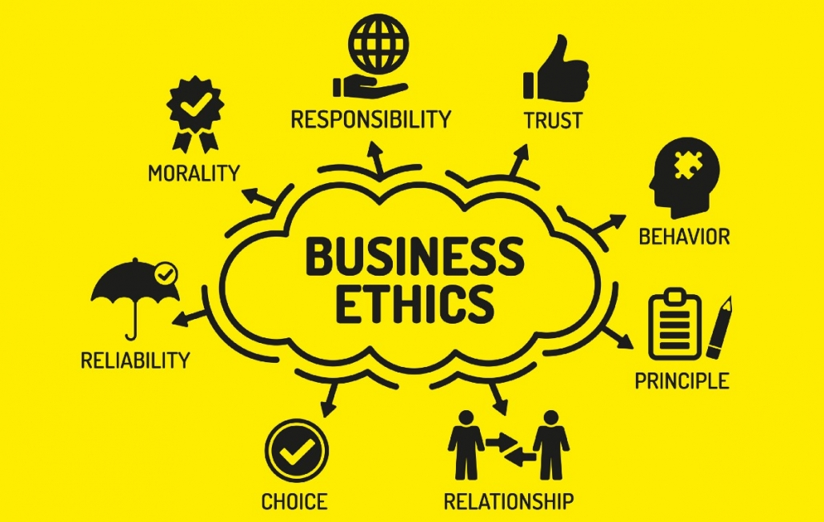

02
¿Cuáles son las funciones de la gestión administrativa y la gestión contable? ¿Pueden ser relacionadas con la RSC?

Para que nuestra idea tecnológica sea un negocio real y no acabe en nada, necesitamos que el motor funcione perfecto por dentro. La administración y la contabilidad no son solo los pesados del papeleo; son el sistema nervioso que mantiene viva y controlada la empresa.

Funciones de la gestión administrativa:

Es la encargada de organizar, planificar y vigilar que los procesos internos funcionen para que el equipo de desarrollo solo tenga que preocuparse de lo suyo. Sus funciones principales son:

- Organización y normativa: Poner normas e instrucciones claras para que el equipo no se desvíe del objetivo.

- Gestión del talento y el entorno: Asegurarse de que el ambiente de trabajo sea seguro y bueno, y coordinar la formación continua de los programadores.

- Cumplimiento legal estricto: Estar encima de que cumplimos a rajatabla con Hacienda, con los contratos y con la ley de protección de datos (RGPD). Un fallo aquí te hunde la reputación y te cae una buena multa.

- Supervisión de procesos: Estar siempre analizando qué se puede mejorar y tener un plan B por si las cosas se tuercen.

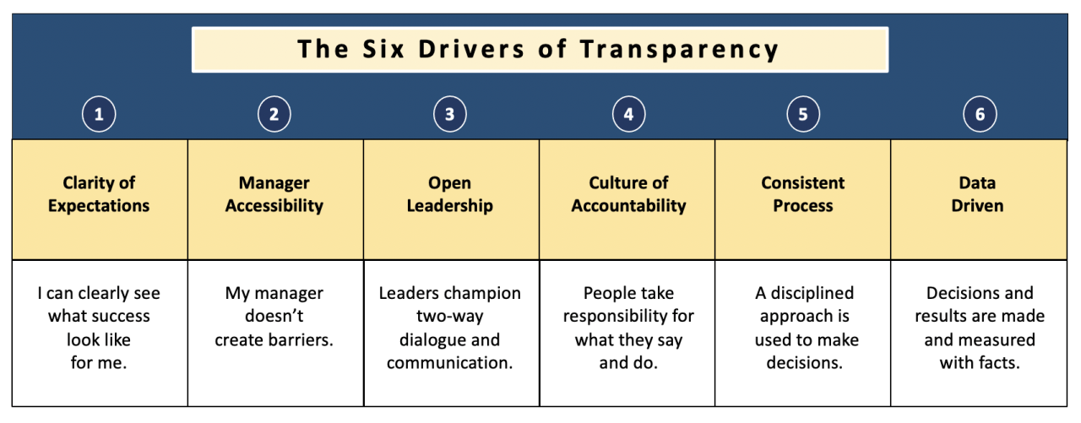

Funciones de la gestión contable:

Es la parte que anota, clasifica y analiza cada euro que entra o sale para saber exactamente cómo estamos de dinero. Sus funciones son:

- Contabilidad financiera y de costes: Registrarlo todo y analizar cuánto nos cuesta hacer nuestro software para poder ponerle un precio lógico y saber cuánto ganamos.

- Gestión presupuestaria y fiscal: Hacer previsiones de lo que vamos a ingresar y gastar (presupuestos), controlar si nos estamos desviando y, sobre todo, tener listo el dinero para pagar los impuestos cuando toca.

- Control de Tesorería: Vigilar la caja a diario para saber si tenemos dinero líquido para pagar las nóminas o invertir.

- Análisis Financiero: Usar ratios y fórmulas para ver cómo va la empresa y tomar decisiones con datos reales si queremos crecer.

Relación directa con la Responsabilidad Social Corporativa (RSC):
Estas dos áreas son las que de verdad hacen que la RSC funcione. La RSC no puede ser solo teoría; necesita procesos que la regulen y dinero que la pague.

- Desde la administración: Aquí es donde se hace real la parte social de la RSC. Por ejemplo, creando políticas de contratación donde no se discrimine a nadie, asegurando que no hay brecha salarial y manteniendo un ambiente de trabajo que respete a la gente. Cumplir la ley a rajatabla es la base para ser una empresa ética.

- Desde la contabilidad: Sostiene la parte económica y medioambiental. Llevar las cuentas claras y no hacer chanchullos fiscales es lo más responsable que le puede dar una empresa a la sociedad. Además, es la contabilidad la que aprueba si hay presupuesto para donar a causas sociales o si podemos gastarnos el dinero en infraestructuras y tecnologías más limpias para reducir nuestra huella de carbono.
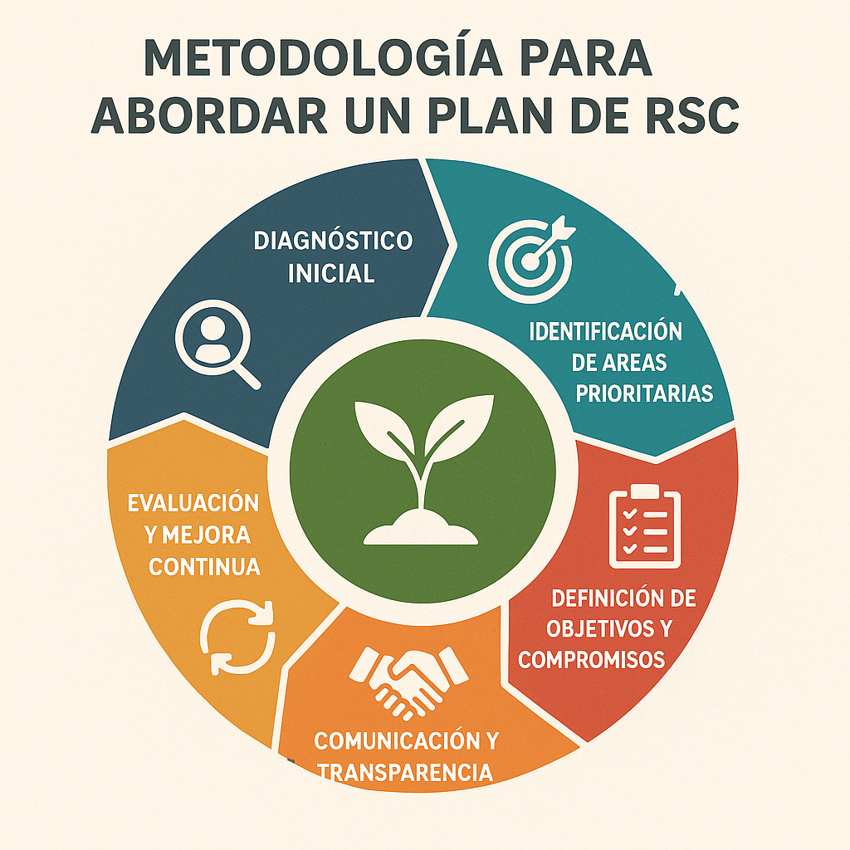

03
¿Cuáles son las opciones financieras socialmente responsables y en qué consisten sus beneficios?

A la hora de buscar dinero para financiar el desarrollo de la app, crecer o invertir lo que nos sobre, tenemos claro que pasamos de los bancos o fondos tradicionales a los que les da igual de dónde venga el dinero. Preferimos irnos a opciones financieras socialmente responsables para que nuestro capital vaya acorde a nuestros valores.

Características y opciones principales:

La Inversión Socialmente Responsable (ISR) es meter el dinero solo en empresas u organizaciones que pasen filtros estrictos de ESG/ASG (Ambientales, Sociales y de Gobernanza). Aquí solemos manejar dos opciones:

- Fondos socialmente responsables (ISR): Son fondos de inversión que filtran dónde meten el dinero. Si una empresa contamina mucho, trata mal a sus trabajadores o tiene directivos corruptos, la dejan fuera. Al meter nuestra caja ahí, nos aseguramos de que nuestro dinero no está pagando fábricas de armas o de petróleo.

- Inversión de Impacto: Es ir un paso más allá. Aquí no solo se trata de "no hacer daño", sino de meter el dinero aposta en proyectos que generen un efecto positivo real y medible en la sociedad o el medio ambiente (como luchar contra el cambio climático), y que además nos den algo de rentabilidad.
Beneficios y refuerzo del compromiso con la sostenibilidad:

Elegir este tipo de financiación consolida lo que somos y nos da ventajas muy importantes:

- Coherencia y evitar líos de reputación: Buscar dinero limpio y esquivar inversores raros nos da autenticidad. Nos protege de que nos acusen de greenwashing (ir de verdes de boquilla) y atrae a clientes y talento joven que valoran que la empresa haga lo que predica.

- Aguantar mejor las crisis: Las empresas que pasan los filtros ASG suelen estar mucho mejor gestionadas y piensan a largo plazo. Al movernos en este mundillo, estamos mejor preparados para adaptarnos a las leyes medioambientales que van a ir saliendo, evitando multas y reduciendo el riesgo de irnos a pique.

- Networking y Colaboración: Este mundillo es muy colaborativo. Al juntarnos con bancos éticos y fondos sostenibles, entramos en contacto directo con ONGs, universidades y otros proyectos. De ahí salen sinergias y aprendizajes que nos ayudan muchísimo a multiplicar el impacto positivo que podemos tener en nuestro entorno.

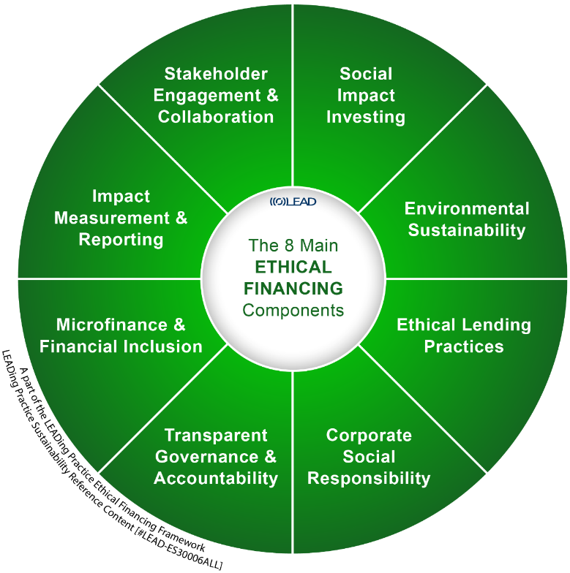

04
conclusiones

Montar un proyecto tecnológico es bastante más complejo que picar código; hace falta equilibrar la parte técnica con una estructura de empresa que aguante los golpes. Después de analizar todo lo necesario para que el proyecto sea viable, nos queda claro que el éxito a largo plazo no se va a medir solo en líneas de código o usuarios activos, sino en saber gestionar la organización de forma ética y sostenible.

Nos hemos dado cuenta de que el liderazgo ético no es una cosa secundaria, sino la estrategia principal para retener a los buenos programadores en un mercado donde las empresas se los rifan. Si el equipo no está motivado y no se siente respetado, el desarrollo se para. Por otro lado, hemos visto que los valores no se mantienen solos; hace falta una administración y una contabilidad rigurosas que vigilen que esas políticas de igualdad se apliquen de verdad y que las cuentas estén claras ante la ley.

Por último, rematamos la coherencia del proyecto con el tema del dinero. Al elegir la Inversión Socialmente Responsable, dejamos claro a clientes, competencia e inversores que queremos ganar dinero, sí, pero nunca a costa de cargarnos el planeta o pisar a nadie. Entendemos que el dinero es una herramienta, y usándolo con criterios ASG, nos aseguramos de que nuestro crecimiento aporte algo bueno al mundo. En resumen, todo este análisis nos confirma que ganar dinero y ser responsable con el medio ambiente y la sociedad no son cosas contrarias, sino que se complementan. Unir un liderazgo humano, unas cuentas claras y unas finanzas sostenibles es el único camino lógico para montar una empresa tecnológica que no solo sobreviva hoy, sino que pueda liderar el futuro del Green IT.

05
referencias

https://www.pactomundial.org/que-puedes-hacer-tu/leyes-directivas-normativas-sostenibilidad/?gad_source=1&gad_campaignid=21301486713&gbraid=0AAAAA9e9Azg1uROrO-Rh5kFq8Xo-hH1Gb&gclid=CjwKCAjw-8vPBhBbEiwAoA39Wgt7v-Q7ilG5rDwxIczwhhhLhZ_vHn29waglApRphp0sY-D7GAkZlBoC0iQQAvD_BwE

https://spain.econgood.org/

https://www.spainsif.es/

https://www.triodos.es/es

https://bcorporation.eu/

https://spainnab.org/academy/que-es-la-inversion-de-impacto/

Simon Sinek: Cómo los grandes líderes inspiran la acción
https://www.youtube.com/watch?v=qp0HIF3SfI4

OPINIÓN sobre las INVERSIONES SOSTENIBLES: Criterios ESG ¿REALIDAD o MÁRKETING MEDIOAMBIENTAL?
https://www.youtube.com/watch?v=dnS37QRbLFo

